Vous avez été retenu pour réaliser un nouveau projet.

Il consiste en la réalisation d’une plateforme en ligne pour réaliser des formations entièrement à distance si on le désire.

Le travail avec le client a déjà été effectué en partie, la base de données a déjà été pensée pour vous aider, mais libre à vous de tenter en premier lieu de votre côté.

A l’heure actuelle, vous ne pourrez, bien entendu, pas encore tout faire.

Nous reviendrons sur ce même projet afin de l’améliorer et de pouvoir mieux gérer sa structure.

**Cahier des charges:**

* Une page de connexion
  + un écran scindé en deux parties avec:
    - à gauche:
      * un input **texte** pour l’email
      * un input **password** pour le mot de passe
      * un input **submit** de connexion
      * un bouton de connexion via Google qui sera fonctionnel **plus tard** (API)
    - à droite:
      * un avis sélectionné **aléatoirement** (BDD)
* Une page d’accueil
  + une navbar avec:
    - l’icône du client
    - un lien vers l’accueil
    - un lien vers les formations
    - un lien vers une interface d’administration
    - une loupe qui fait apparaître un champs de recherche lorsque l’on clique dessus puis lors de la recherche, afficher une liste d’éléments correspondants à notre recherche (BDD/JS avancé)
    - un bouton de connexion/le nom prénom de l’utilisateur connecté + un icône utilisateur si connecté (BDD)
  + deux blocs de présentations **statiques**
  + un carrousel d’avis d’anciens stagiaires avec photo (BDD)
  + un footer et un bouton pour retourner en haut de la page (JS)
* Une page formations
  + la même navbar que sur l’accueil
  + un filtre pour les langages (BDD)
  + diverses cartes représentant les cours disponibles (image de présentation/titre/niveau/temps estimé/synopsis)
  + le même footer que sur l’accueil
* Une page de cours
  + la même navbar que sur l’accueil
  + reprenant le titre/niveau/temps estimé
  + une date de mise à jour/publication
  + un bouton de téléchargement en PDF (PHP avancé)
  + un déroulé de cours pour savoir où l’on se situe, avec un code couleur pour les chapitres déjà faits suivant leur validation (vert/rouge) (BDD)
  + le contenu du chapitre actuel (BDD)
  + un bouton pour valider le chapitre actuel
  + deux boutons à la fin pour retourner au cours précédent/aller au cours suivant
  + le même footer que sur l’accueil
* Une page d’administration (cette page peut-être différente du reste du site, je vous laisse vous inspirer de modèles sur internet, voire d’en créer un par vous-même) ou des CRUD seront mis en oeuvre
  + formulaire d'ajout/édition/suppression de cours (avec gestion des chapitres) (BDD)
  + formulaire d'ajout/édition/suppression d’utilisateurs (BDD)

Le lien vers l’intégration est disponible en [cliquant ici](https://www.figma.com/file/LhgsAaXHN8HVJfpXeyjhDQ/Adrar-Classrooms?node-id=0%3A1&t=ikkyluJOHFPZFIu4-1) ou en vous rendant dans le channel PHP de votre discord, sur le fil “TP ADRAR Classrooms”.

**Partie SQL:**

Pour la base de données, retrouvez le fichier .sql à importer dans votre PHPMyAdmin en [cliquant ici](https://drive.google.com/file/d/16aUgkfd7D7JghmfP-IjLkrk6ZdLod6Lz/view?usp=share_link) ou dans le même fil, sur votre discord (sauf si vous désirez vous creuser les méninges pour penser à ce dont vous allez avoir besoin).

Nous utiliserons comme nomenclature SQL du français en snake_case (chaque mot en minuscule et séparés par des underscores _) et **SANS** accent.

Le nom de nos **tables** sera en minuscules et au pluriel.

Le nom de nos **colonnes** reprendra le nom de notre table au singulier suivi par le “vrai nom” de la colonne (*Ex pour la table utilisateurs:* utilisateur_id, utilisateur_nom, utilisateur_prenom, …) exception faite pour les clés étrangères afin de les distinguer plus facilement (*Ex pour la table utilisateurs possédant une clé étrangère vers la table roles*: …, id_role).

**Comment importer des données à partir d’un fichier .sql ?**

* Créez une base de données vierge de tout contenu
* Une fois cela fait, cliquez sur celle-ci, et sélectionnez “Importer” dans la barre des actions:



* Une fois dans l’écran d’importation, sélectionnez votre fichier .sql fourni plus tôt:

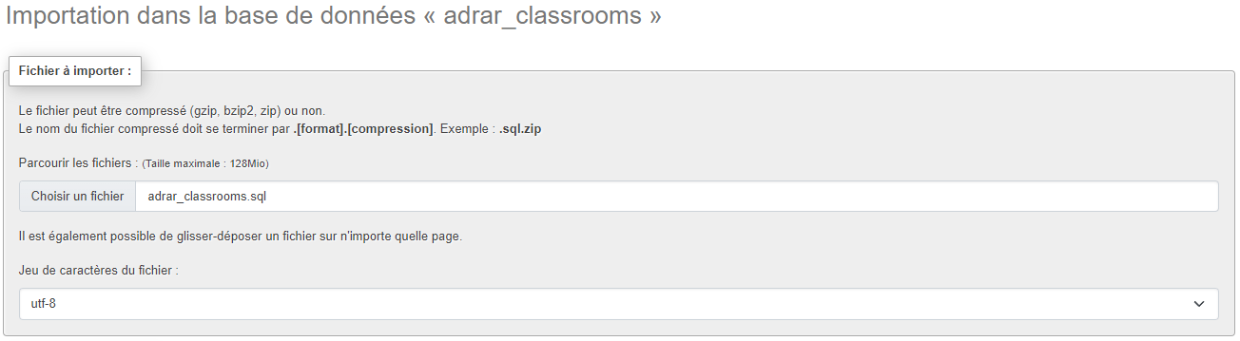

* Puis sélectionnez “Importer” en bas de page, vous devriez alors voir votre base de données se remplir de vos tables

**Comment récupérer les assets sur Figma ?**

* Sélectionnez la ressource désirée dans le menu de gauche

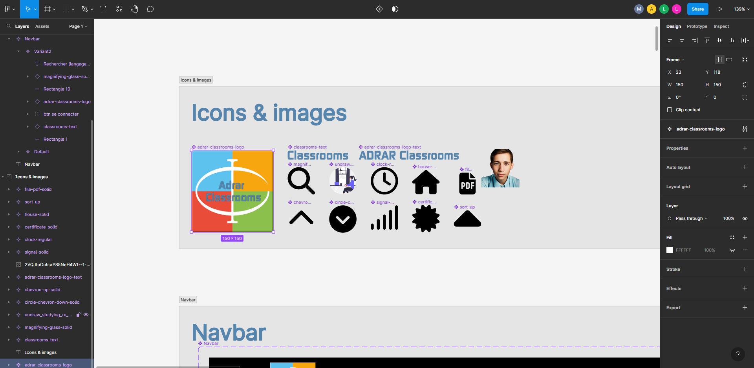

* Ensuite, cliquez sur “Export” dans le menu de droite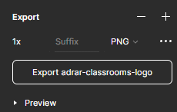
  + Suivant votre utilisation, changez de PNG à SVG (ça vous permettra de changer la couleur des icônes en SVG)
  + Puis cliquez sur le bouton Export *mon-element*

NB: Si vous sélectionnez plusieurs éléments dans le menu de gauche et que vous cherchez à les exporter, une archive de tous vos éléments sera créée.